## Описание главного модуля программы

На изображении 1 показана структура главного модуля программы рабочего места компьютерного мастера и взаимосвязь экранных форм программы между собой.

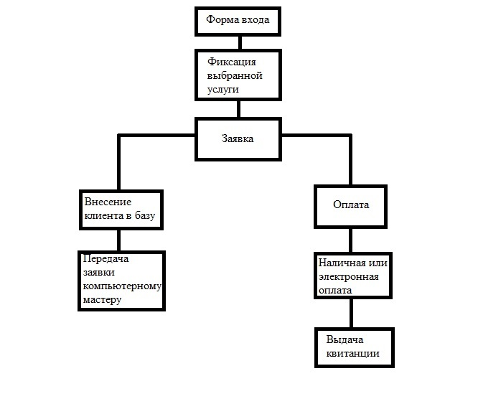

Изображение 1. Структура главного модуля в программе рабочего места компьютерного мастера